Мастер-класс: « Развитие речи детей с использованием игровых технологий»
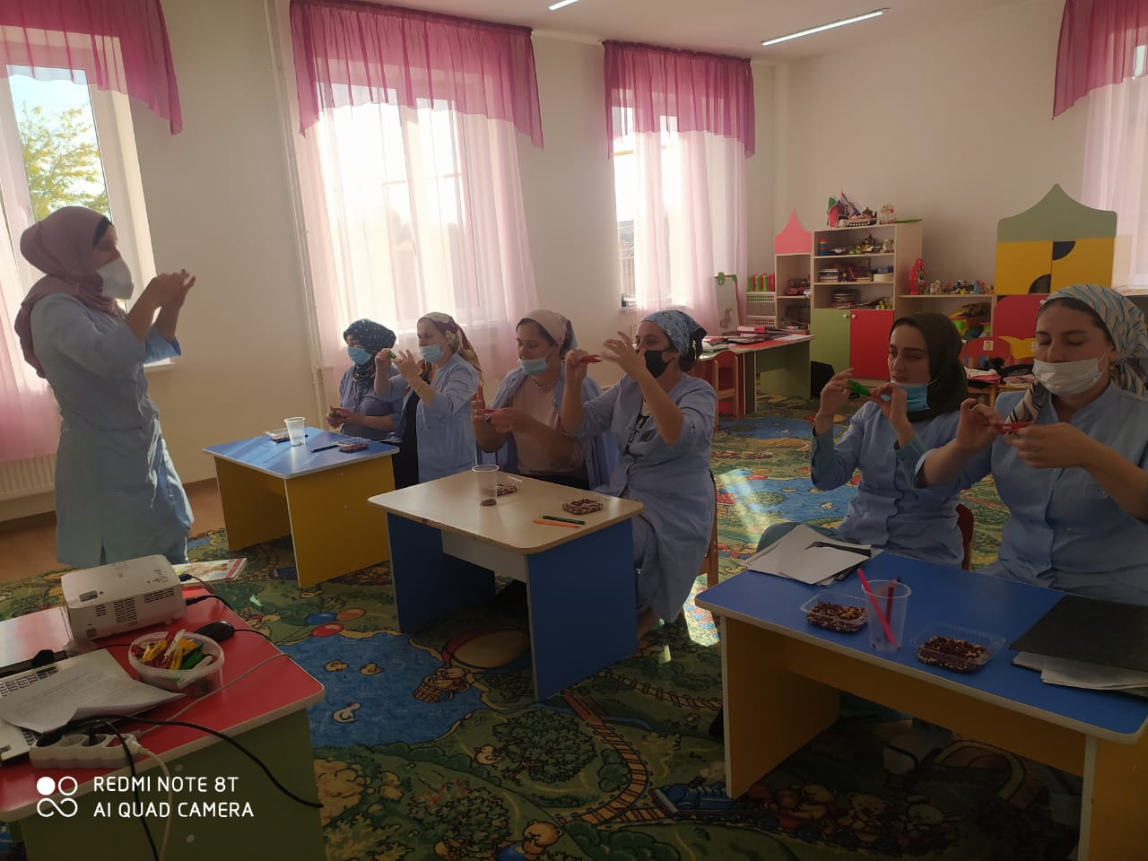
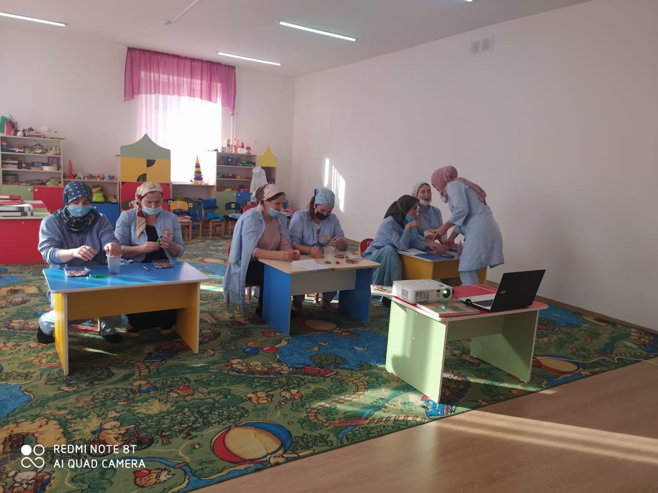

Мастер-класс:« Развитие речи детей с использованием игровых технологий»
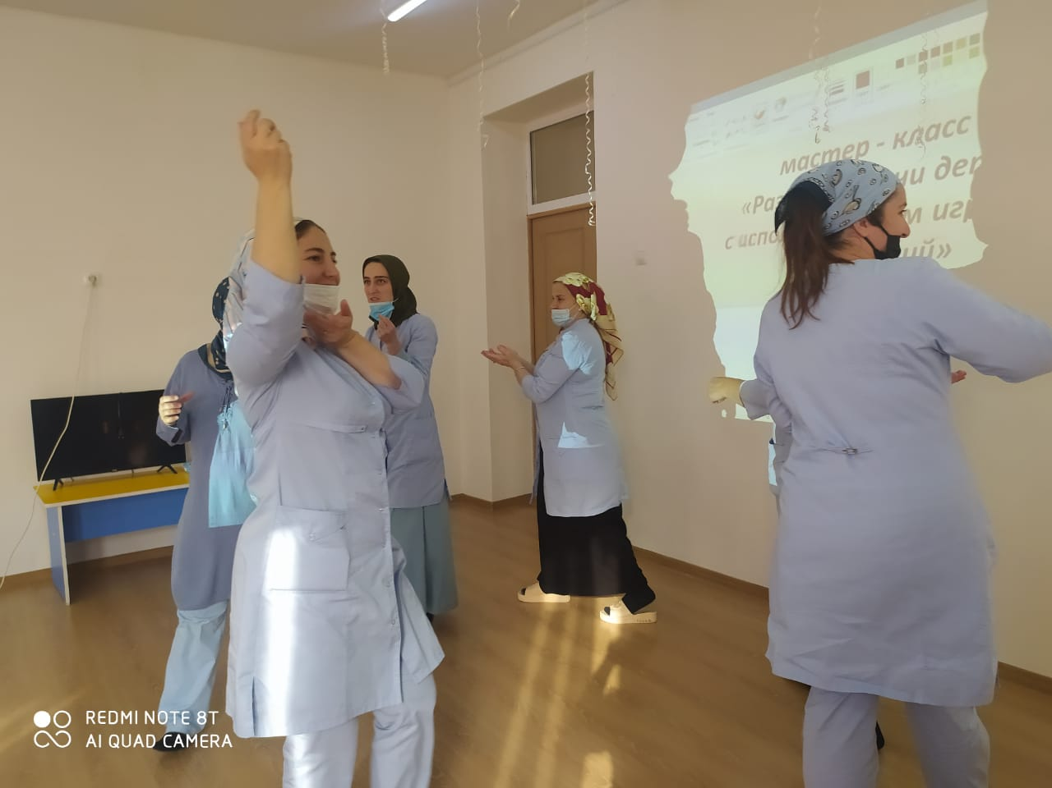
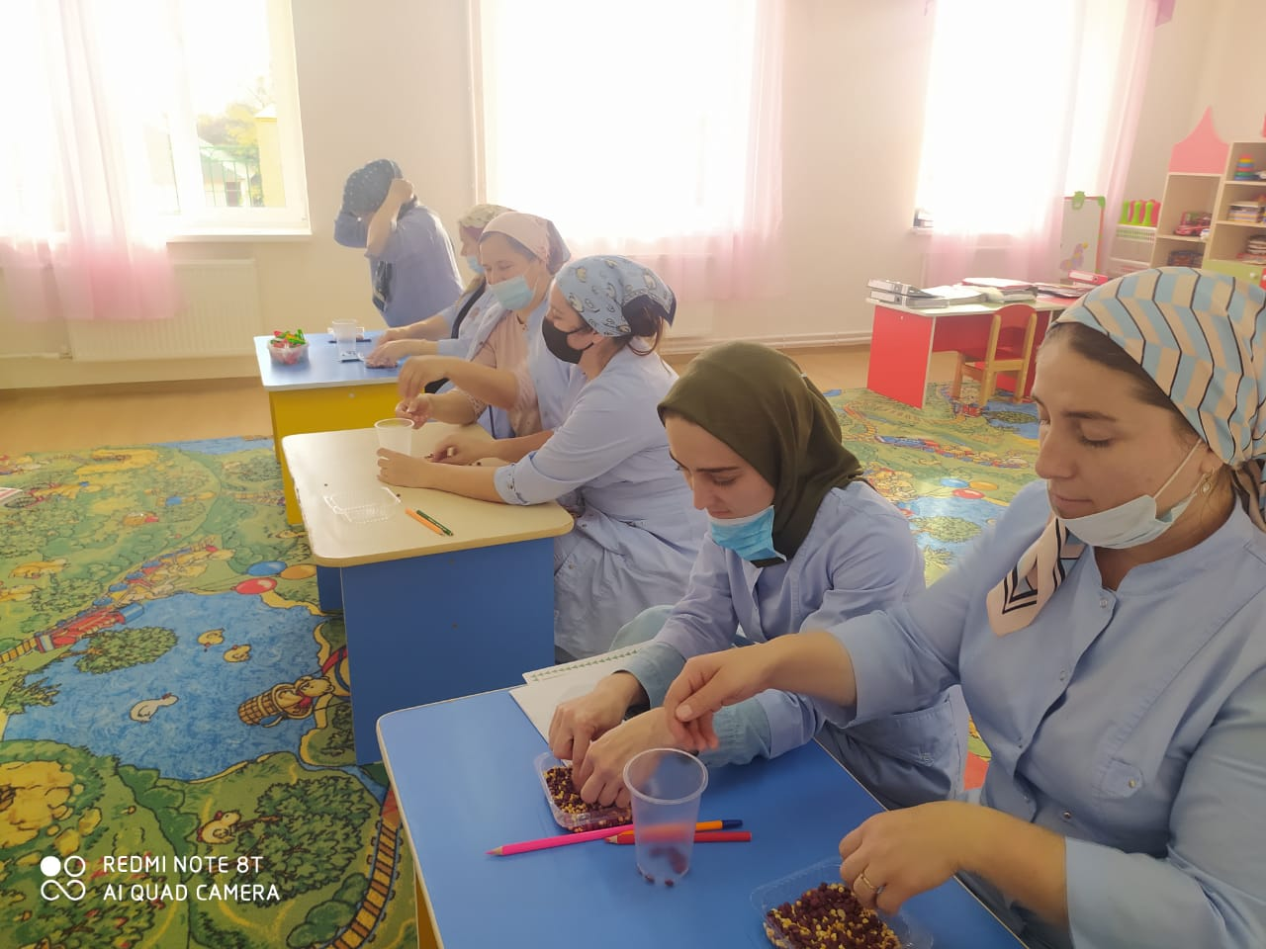
МБДОУ «Детский сад «Седарчий» ст. Петропавловская Грозненского муниципального района»

Мастер-класс: «Развитие речи детей с использованием игровых технологий»

Подготовил воспитатель:
Бугазова М.М.

